**程序开发文档**

**参赛学校： 西南交通大学**

**参赛选手： 许少鑫、刘义豪**

**编制日期： 2022/7/7**

目录

附和导线平差计算软件开发文档 3

一、软件功能简介 3

二、源数据 3

三、成果输出 4

3.1 程序上的结果展示 4

3.2 成果报告输出形式 5

3.3 示意图输出形式 6

四、程序设计 7

4.1 GUI界面设计 7

4.2 计算类设计 8

4.3 文件保存功能实现 9

4.4 图形保存功能实现 9

五、程序使用说明 10

5.1 导入数据 10

5.2 计算功能 11

5.3 报告生成和保存功能 12

5.4 示意图显示与保存功能 13

# 附和导线平差计算软件开发文档

## 软件功能简介

软件程序主要界面如图1.1 软件界面示意图所示。

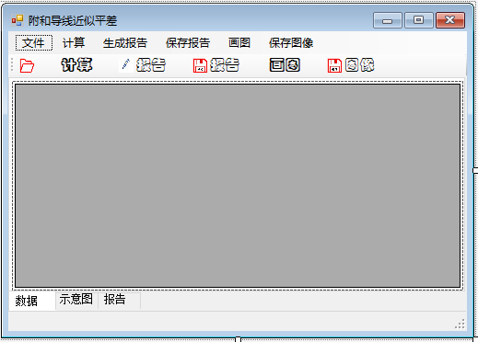

图1.1 软件界面示意图

主要实现下面四个功能：

* 附和导线文本文件数据输入；
* 附和导线近似平差；
* 报告的生成及保存；
* 示意图输出及保存。

## 二、源数据

输入文本数据格式如图2.1所示：

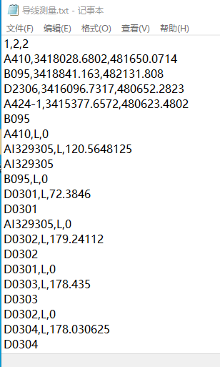

图2.1 文本数据示例

文本数据格式说明：

* 第一行的数据为：测角中误差，加常数，乘常数。
* 第二到第五行的数据为四个已知控制点坐标，分别为：点名，X，Y。
* 第六行以后的数据为测量数据包括：测站，目标站，观测类型（角度或距离），观测值（角度观测值单位是度.分秒，距离观测值单位是米）。

## 三、成果输出

软件计算的结果是各未知点的二维坐标。计算结果可以展示在程序界面上，成果可以以示意图和结果报告的形式展示和输出。

### 3.1 程序上的结果展示

在数据界面直接展示各未知点二位坐标，如图3.1所示：

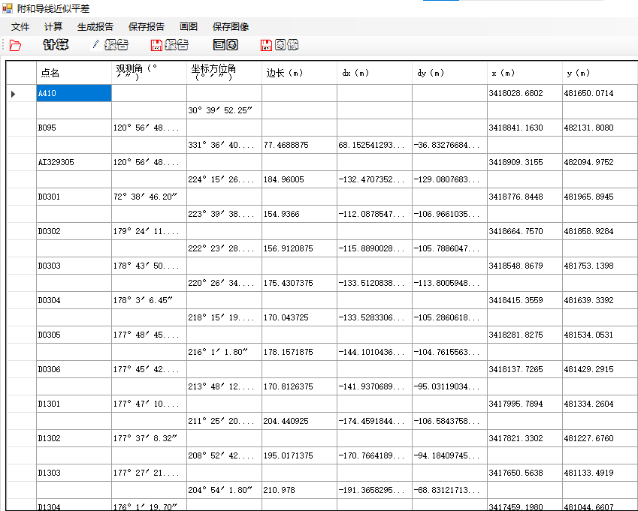

图3.1 数据展示示例

### 3.2 成果报告输出形式

点击界面中生成报告，将在报告界面中展示最终的计算结果，输出如图3.2所示。

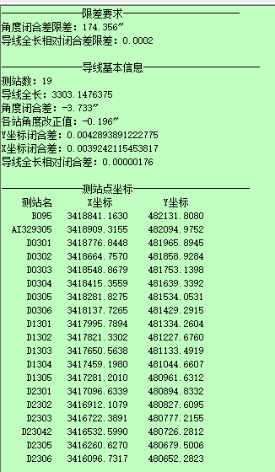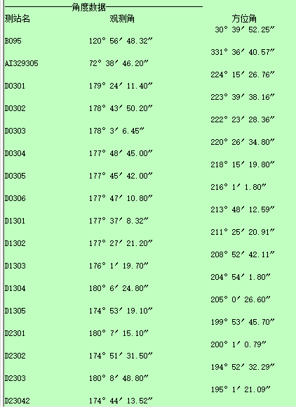

图3.2 报告展示示例

如果选择导出报告，则可在输出的txt文件中查看最终结果，输出如图3.3所示：

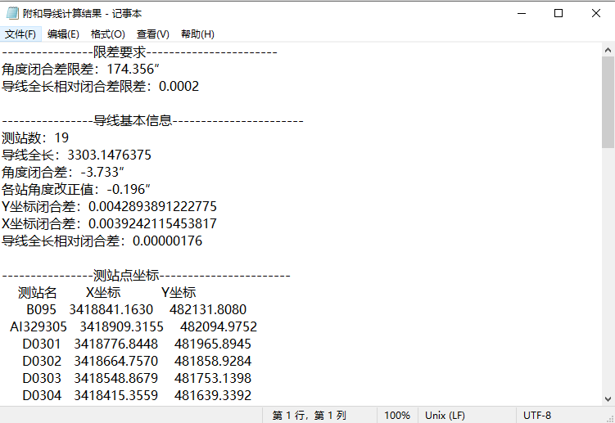

图3.3 文本文件展示示例

### 3.3 示意图输出形式

点击界面中画图功能，将在示意图界面中展示最终的结果，输出如图3.4所示：

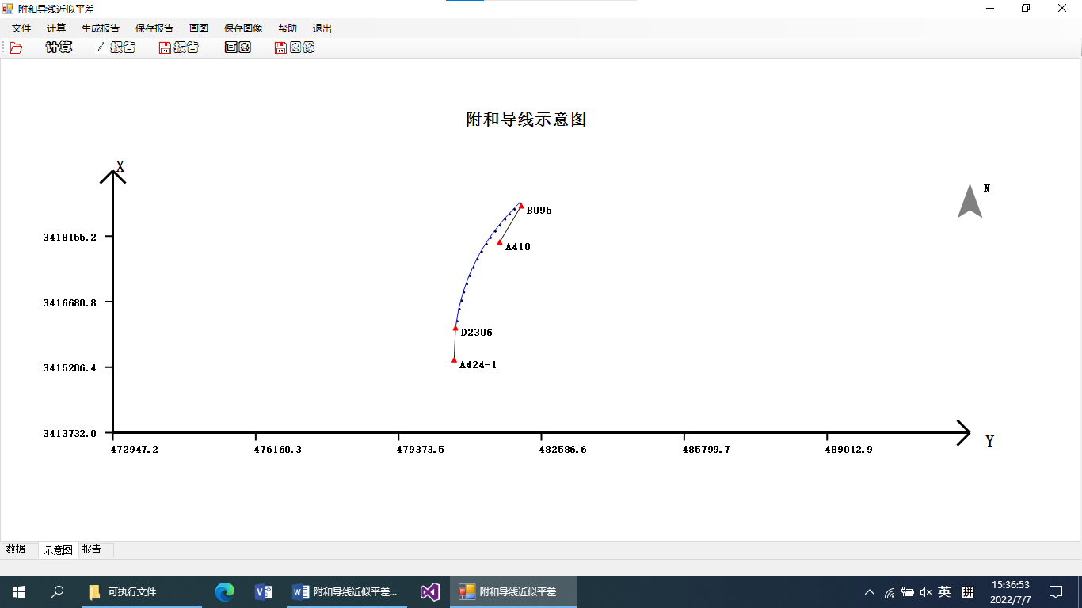

图3.4 示意图展示示例

如果选择保存图像，则可在输出的jpg文件中查看最终结果，如图3.5所示：

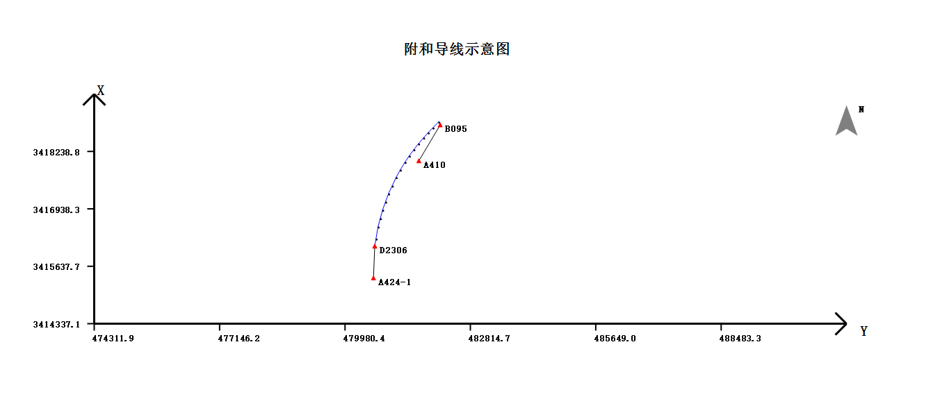

图3.5 jpg文件展示示例

## 四、程序设计

### 4.1 GUI界面设计

主要通过下述控件来实现具体界面的设计，最终界面如图4.1所示

* ToolStrip:提供可以使用的一件点击功能，如导入数据，一键平差，生成示意图以及报告，保存示意图以及报告。
* MenuStrip：在界面上提供详细的功能进入方式。
* TabControl：此控件上装载本程序的主要功能体现窗口，含有三个TabPage子页面，分别用于数据文本输出，平差结果示意图，平差结果报告输出。
* DataGridView:用于装载输入数据以及计算结果的输出。
* PictureBox：用于输出平差后结果示意图。
* RichTextBox：用于平差结果报告的输出。

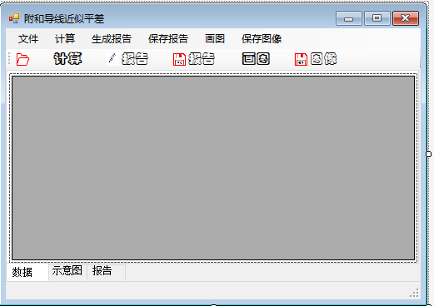

图4.1 界面设计图

### 4.2 计算类设计

4.2.1 数据存储类的设计

数据的结构设计为图4.2所示的3个类和一个结构。

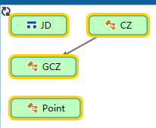

图4.2 数据存储类示意图

* JD：为结构体，用于表示度分秒的角度的角度结构；
* CZ：为类，含有用于表示测站的属性；
* GCZ：为类，含有用于表示观测值的属性；
* Point：为类，含有用于表示点的属性。

4.2.2 数值处理类的设计

计算类中的方法都为静态的方法，主要包括一些基本的计算方法和附和导线近似平差计算的方法，如图4.3所示。

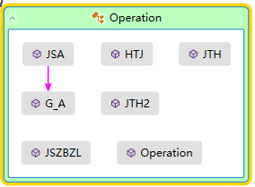

图4.3 计算类示意图

* JSA：计算角度近似平差的方法；
* G_A：计算坐标方位角的方法；
* HTJ：弧度转角度方法；
* JTH、JTH2：角度转弧度方法；
* JSZBZL：计算坐标近似平差的方法；

4.2.3 图像显示类的设计

设计Drawing画图类，其中包含Create，DrawAX，DrawPoints，DrawYZPoints，DrawLines，Delta，MouseDown，MouseUP，MouseMove绘图实现方法，具体类图如图4.4

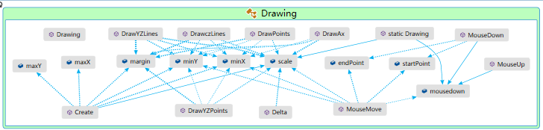

图4.4图像显示类示意图

### 4.3 文件保存功能实现

利用Richtextbox控件中的appendtext方法，根据要求的输出格式将计算结果输出。其中行间距主要利用string对象的padleft和padright方法，输出的数据位数主要通过数据格式转化为文本对象控制。

### 4.4 图形保存功能实现

新建BitMap类型的实例对象bmp，长宽属性设置为与picturebox1相同，采用picturebox的方法pictureBox1.DrawToBitmap，将picturebox1上的内容绘制到bmp上，并最终保存bmp图像

## 五、程序使用说明

### 5.1 导入数据

选择文件中的“文件->导入数据”菜单或点击“打开文件”的按钮，数据显示在数据界面中（需要注意数据输入的格式）如图5.1所示：

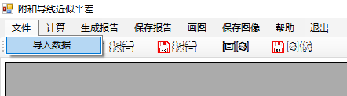

图5.1 导入数据

点击“导入文件”菜单后，将出现图5.2所示文件选择对话框。

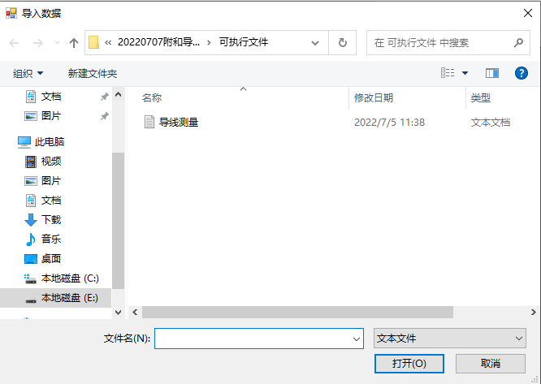

图5.2 导入数据选择

选择相应的数据文件后，其中数据将显示在图5.3所示的DataGrid控件中。

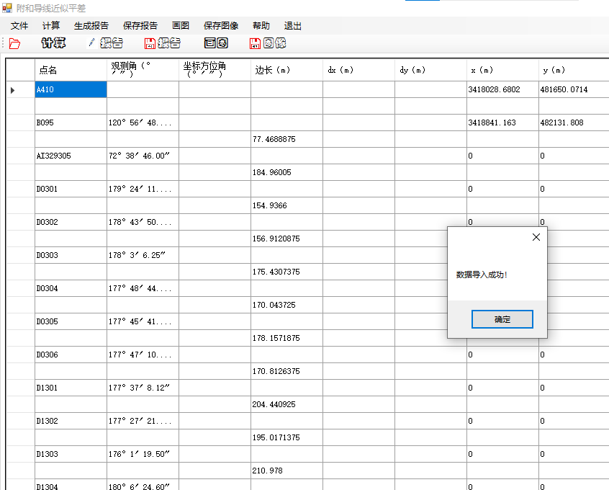

图5.3 导入数据展示

### 5.2 计算功能

点击计算功能键，显示计算成功则功能实现，数据展示在数据界面中，主要为角度平差值，坐标增量，坐标平差值，如图5.4所示。

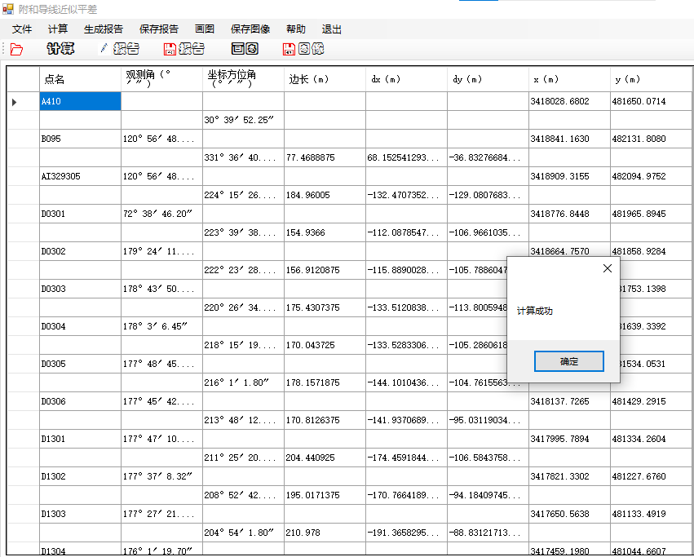

图5.4 计算功能展示

### 5.3 报告生成和保存功能

点击如图5.5界面中“生成报告”的按键，将在报告界面中展示最终的计算结果，输出如图5.6所示。

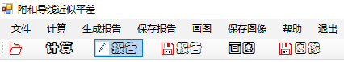

图5.5 生成报告功能展示

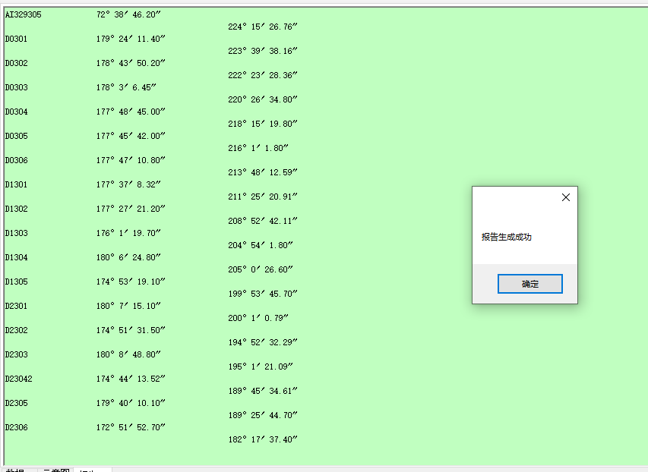

图5.6 报告展示示例

如果选择导出报告，则会弹出如图5.7的保存界面，可在输出的txt文件中查看最终结果，如图5.9所示。

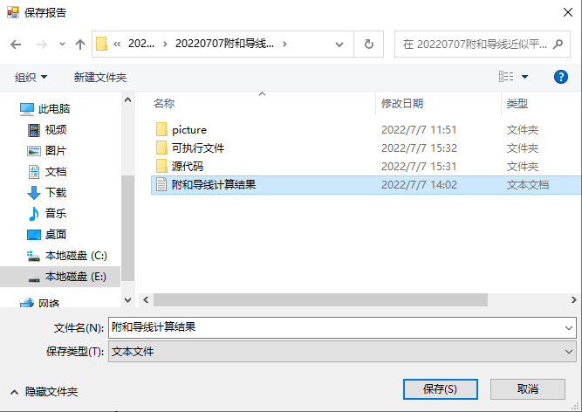

图5.7 保存报告展示示例

保存文件的文件夹位置会出现保存的文件，如图5.8所示。

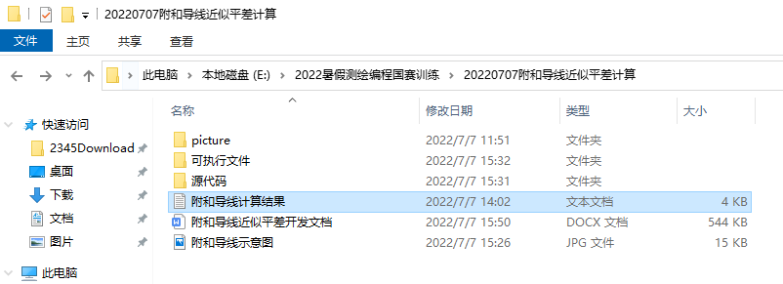

图5.8 txt文件保存位置展示图

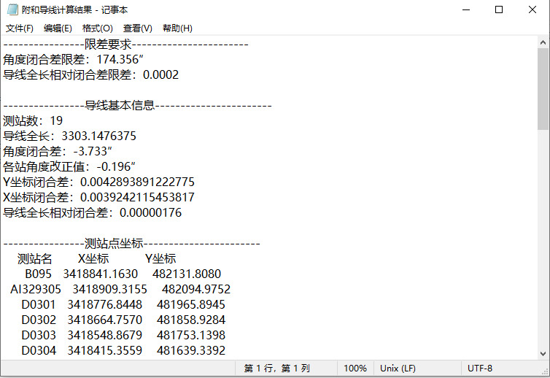

图5.9 报告txt文件展示示例

### 5.4 示意图显示与保存功能

点击界面中画图功能，将在示意图界面中展示最终的结果，可以通过点击鼠标左键实现平移、滑动鼠标滑轮实现缩放，得到想要的结果，输出如图5.10所示。

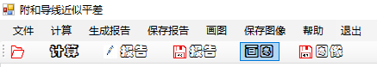

图5.10 画图功能展示示例

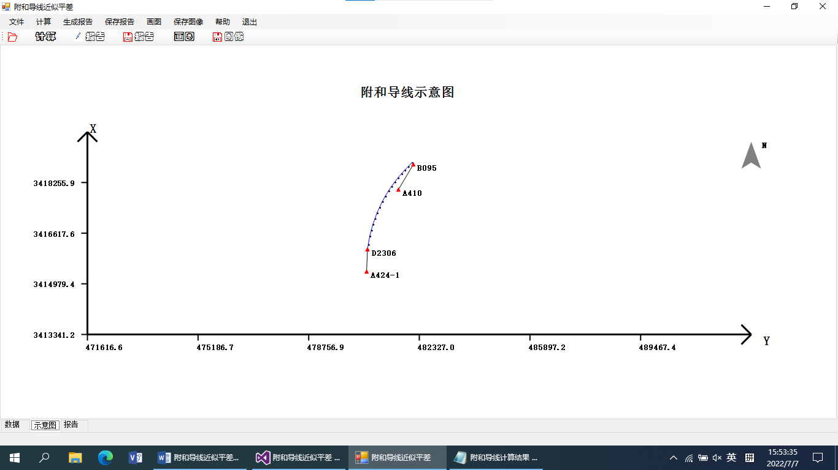

图5.11 示意图展示示例

如果选择保存图像，则会弹出如图5.12的保存界面，可在输出文件加位置的jpg文件中查看最终结果，如图5.13所示。

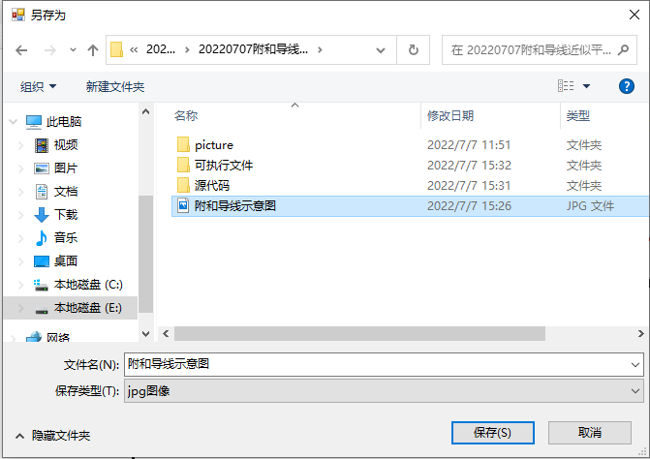

图5.12 保存图像功能示例



图5.13 jpg文件展示示例